**cuDNN バージョン6.0 for CUDA 8.0のインストール**

最終更新: 2017年11月13日

**URL**: https://www.kunihikokaneko.com/dblab/toolchain/cudnn8.docx

もしくは https://www.kunihikokaneko.com/dblab/toolchain/cudnn8.pdf

**キーワード**： cuDNN (NVIDIA CUDA Deep Neural Network library), NVIDIA CUDA, Windows



cuDNNは，NVIDIA CUDA Deep Neural Network libraryである．

**cuDNN はCNTKというソフトでも使用される**．今後CNTKを使う可能性があるので，次のウェブページで**CNTKが指定しているバージョン**である**6.0**をインストールする．cuDNNのインストール手順は，次のWebページの記述に従う．

CNTKについてのWebページ：

<https://docs.microsoft.com/en-us/cognitive-toolkit/Setup-CNTK-on-Windows>

**◆ ここでの設定**

インストールディレクトリ（フォルダ）： **C:\local\cudnn-8.0-v6.0\cuda**

**◆ インストール後に行う環境変数の設定**

システム環境変数**CUDNN_PATH C:\local\cudnn-8.0-v6.0\cuda**に設定

システム環境変数**PATH C:\local\cudnn-8.0-v6.0\cuda\bin** を挿入

**◆ ダウンロードとインストールの手順**

① CNTKのウェブページを開く

**https://docs.microsoft.com/en-us/cognitive-toolkit/Setup-CNTK-on-Windows**

② ダウンロードしたいので，cuDNNのところにある「**link**」をクリック．

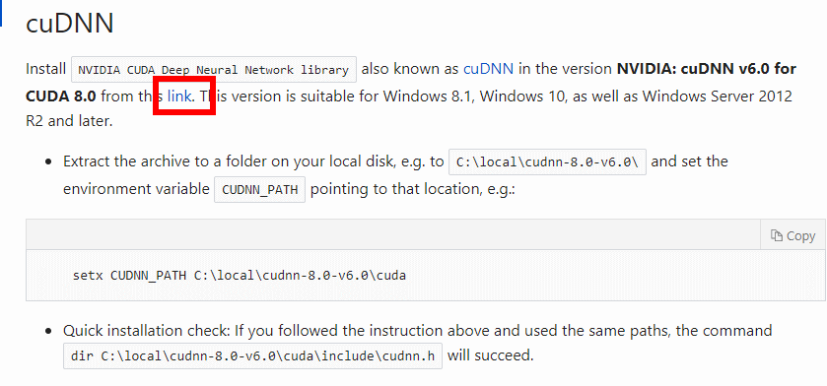

③ ダウンロードが始まる．

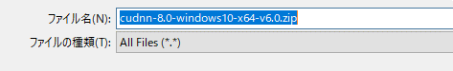

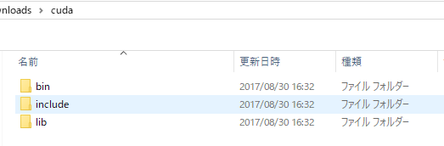④ ダウンロードした .zip ファイルを**展開（解凍）**する．展開の結果 **cuda** という名前のディレクトリができる．その中のサブディレクトリを確認しておく．

※ 展開（解凍）のためのソフトとして7-Zipをおすすめしておきます．

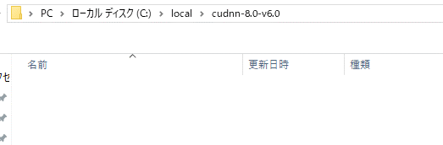⑤ **インストールのため**に，次のディレクトリを作る

**C:\local\cudnn-8.0-v6.0**

⑥ さきほど展開してできたディレクトリ**cuda** を，丸ごと **C:\local\cudnn-8.0-v6.0**の**下**に移動．次のディレクトリができる．

**C:\local\cudnn-8.0-v6.0\cuda**

**⑦** Windowsの**システムの環境変数CUDNN_PATH**に次の値を設定すること．

**C:\local\cudnn-8.0-v6.0\cuda**

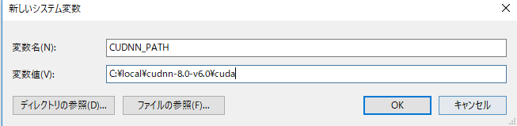

⑧ Windowsの**システム環境変数PATH**の**末尾**に次を追加すること

**C:\local\cudnn-8.0-v6.0\cuda\bin**

⑨ 環境変数の確認

